Étude comparative de deux méthodes d’obtention de la caféine

La caféine est une espèce chimique que l’on trouve à l’état naturel dans les grains de café et les feuilles de thé.
 | 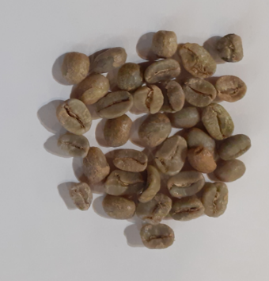 | 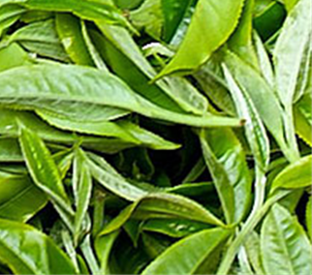
Représentation topologique de la molécule de caféine | Café vert | Feuilles de thé

La caféine stimule le cerveau, a un effet positif sur l’humeur et retarde la sensation de fatigue. Elle est utilisée dans la fabrication d’une large gamme de produits : cosmétiques, médicaments et boissons énergisantes.
L’industrie cherche actuellement à obtenir la caféine de façon plus économique et plus écologique.
Ce sujet propose d’étudier et de comparer deux méthodes d’obtention de la caféine : une extraction de grains de café vert robusta et une synthèse. Il est constitué de 3 parties indépendantes :
- partie 1 : étude de l’extraction de la caféine à l’échelle du pilote ;
- partie 2 : étude d’une synthèse de la caféine ;
- partie 3 : analyse des produits bruts obtenus pour sélectionner la méthode à privilégier

Partie 1 – Étude de l’extraction de la caféine
La première méthode industrielle d’obtention de la caféine a été son extraction à partir de café vert.
Une extraction est effectuée au laboratoire avec du café vert robusta composé de glucides (60 % de masse sèche), de lipides (11 à 17 % de masse sèche), de protéines (14 % de masse sèche), d’acide chlorogénique (6 à 11 % de masse sèche) et de caféine (2,0 % de masse sèche).
L’extraction est réalisée en deux étapes :
- première étape : la caféine est extraite des grains de café par de l’eau ;
- deuxième étape : l’extraction de la caféine de la solution aqueuse précédemment obtenue est réalisée par un solvant organique.

Le laboratoire dispose d’acétate d’éthyle, de dichlorométhane, d’éthanol et d’acétone. L’acétate d’éthyle est choisi comme solvant organique pour la deuxième étape.

Étude de la première étape : extraction solide-liquide
On extrait la caféine contenue dans une masse m₀ = 1,5 kg de café vert contenant 14 % d’eau en plus de la composition de masse sèche donnée plus haut.

- À partir des données physicochimiques de la caféine, proposer une technique et justifier le solvant à utiliser pour mettre en œuvre l’extraction de la caféine au laboratoire.
- Justifier que l’acide chlorogénique est aussi extrait des grains de café au cours de cette opération.
À l’issue de l’extraction, on obtient une masse m_{s} = 5,95 kg d’une solution aqueuse de caféine, notée S, et une masse m_{1,h} = 2,45 kg de grains de café humides.
On cherche maintenant à déterminer la masse de caféine effectivement extraite par cette méthode.

Dosage de la caféine dans la solution S par iodométrie.
À une prise d’essai de solution S de caféine, on ajoute un volume V₀ de solution acidifiée de diiode en présence d’un excès iodure de potassium (KI). La concentration de la solution de diiode ajoutée vaut C(I₂) = 0,0500 mol·L^{–1}.

Le diiode est introduit en excès. La caféine réagit totalement avec le diiode pour former un précipité selon la réaction d’équation :
Après filtration et élimination du précipité, le diiode en excès contenu dans un échantillon de solution S de volume E = 10,00 mL est dosé en présence d’acide sulfurique par une solution de thiosulfate de sodium de concentration C_{T} = 0,050 mol·L^{–1} suivant la réaction d’équation :
I₂(aq) + 2 S₂O₃^{2–}(aq) = 2 I–(aq) + S₄O₆^{2–}(aq)
Le volume de solution d’ions thiosulfate versé à l’équivalence vaut V_{X} = 10,360 mL.
On dose le même volume V₀ de solution de diiode en présence d’acide sulfurique par la solution de thiosulfate de sodium. Le volume de solution d’ions thiosulfate versé à l’équivalence lors de ce dosage vaut V_{T} = 20,600 mL.
La notice METTLER TOLEDO indique les précautions suivantes à prendre pour réaliser ce dosage :

Remarks
The application method has been developed for the mentioned sample. It may be necessary to optimize the method for your sample.
It is necessary to perform back titration as excess iodine is titrated against Na₂S₂O₃.
On addition of I₂ and H₂SO₄, formation of brick red precipitate takes place due to reaction of caffeine and iodine. After filtration, the unreacted iodine is titrated with Na₂S₂O₃. If the titrating solution is taken without filtration, the reaction gets reversed where the precipitate solubilizes on Na₂S₂O₃ addition, resulting into release of complete I₂ that was added in initial phase. Due to this, the value obtained for titration is same as that of back titration. Therefore, during sample titration (standard / pharmaceutical), it is necessary to filter the sample and titrate the filtrate.

- Expliquer pourquoi il est nécessaire de filtrer le précipité avant d’effectuer le dosage par la solution d’ions thiosulfate.

- Exprimer la quantité de matière en diiode présent dans le volume V₀ en fonction de V_{T} et C_{T}.

- Établir que la relation permettant de calculer la concentration en quantité de matière de la caféine dans la solution dosée, notée ${\text{C}}_{\text{caf}}$, s’exprime :
$${\text{C}}_{\text{caf}}=\frac{{\text{C}}_{\text{T}}\left({\text{V}}_{\text{T}}-{\text{V}}_{\text{X}}\right)}{\text{4 }\text{E}}$$
- Déterminer la concentration en masse de la solution S, notée ${\text{C}}_{\text{caf}}^{\text{mass}}$, exprimée en g·L^{–1}.

- Sachant que la densité de la solution S vaut 1,005 à 20 °C, calculer le rendement d’extraction solide / liquide.

Étude de la deuxième étape : extraction liquide-liquide
- Donner deux arguments justifiant le choix de l’acétate d’éthyle comme solvant d’extraction.
- Établir les diagrammes de prédominance de la caféine et de l’acide chlorogénique puis proposer l’intervalle de pH adapté pour extraire uniquement la caféine lors de la seconde extraction.

Étude de l’extraction liquide-liquide à l’échelle du pilote.
On alimente une colonne d’extraction liquide-liquide avec une masse m’_{s} = 988 g de solution S. La caféine est extraite dans de l’acétate d’éthyle.
Les résultats de l’extraction sont compilés dans le tableau ci-dessous :
 |  | ρ (en kg·dm⁻³) | m (kg) | C (g·L^{–1})
Entrée | Alimentation | 1,005 | 0,988 | 2,49
Entrée | Solvant | 0,902 | 0,880 | 0
Sortie | Extrait | 0,906 | 0,711 | 2,21
Sortie | Raffinat | 0,994 | 0,970

- Calculer les pertes globales de ce procédé.
On considère que l’extraction liquide-liquide n’est à l’origine d’aucune perte de masse de caféine.
- Calculer la concentration en masse en caféine attendue dans le raffinat, donnée manquante du tableau précédent.

- Calculer le rendement de l’extraction liquide-liquide puis celui de l’ensemble des deux extractions.

- Nommer et décrire sommairement les deux techniques à mettre en œuvre au laboratoire pour obtenir de la caféine pure à l’issue de cette extraction.

L’obtention de caféine par extraction donnant lieu à un faible rendement, le laboratoire envisage une voie de synthèse.
Partie 2 – Étude d’une synthèse de la caféine
De nombreuses synthèses multi-étapes de la caféine existent à l’échelle industrielle. On considère ici la voie suivie à partir de l’acide cyanoacétique et de diméthylurée dont le schéma est donné ci-dessous.

Diméthylurée
Composé B
Composé A

Acide cyanoacétique
Le terme « One pot » signifie que les produits des étapes intermédiaires ne sont pas extraits du milieu réactionnel avant l’étape suivante.

Au cours de la première étape l’excès d’acide cyanoacétique peut conduire à la formation du produit secondaire suivant :

- Après avoir identifié et caractérisé les sites réactionnels des deux réactifs, expliquer la formation du produit secondaire.

- Expliquer pourquoi il est nécessaire de réaliser l’étape 3 « in situ ». Indiquer les avantages de mettre en œuvre certaines étapes de la synthèse « one pot ».

L’étape 4 est effectuée après avoir formé une masse m_{A} = 3,7 g de composé A lors de l’étape 3. Le protocole mis en œuvre est le suivant :
- ajouter 20 mL d’une solution d’ammoniac à 33 % en masse dans l’eau ;
- chauffer à 40 °C ;
- ajouter, avec un excès de 50 % en masse, une solution fraichement préparée de dithionite de sodium à 18 % en masse.

- Sachant que le couple oxydant-réducteur auquel appartient l’ion dithionite est
HSO₃–(aq) / S₂O₄^{2–}(aq), établir l’équation de réaction modélisant la transformation ayant lieu lors de l’étape 4. On pourra noter R-N=O, le composé A.

- Montrer que la masse de dithionite de sodium pur nécessaire pour effectuer la transformation dans les conditions opératoires de la manipulation est égale à 10,5 g.

- En s’appuyant sur le résultat de la question précédente, calculer la masse de dithionite de sodium commercial nécessaire pour préparer la solution de dithionite de sodium. En déduire la masse d’eau nécessaire pour préparer cette solution.

- Recopier la structure du composé B sur la copie. Nommer et repérer la fonction chimique formée au cours de l’étape 5.

- Préciser, en justifiant la réponse, le type de sélectivité qui caractérise l’étape 5.

L’optimisation de l’étape 7 est un enjeu majeur de cette synthèse multi-étapes.
Le protocole, à optimiser, de cette dernière étape est le suivant :

- Place a solution of 2 g of theophylline in 50 mL of DMF in a 125 mL Erlenmeyer flask equipped with a Teflon-coated magnetic stirring bar.
- To this stirred solution, add 1.1 mL of 10 mol·L⁻¹ aqueous sodium hydroxide. Stir for 1 min and add 2 equivalents of iodomethane in two portions over a period of 5 min. Seal the flask with septum stopper, and stir the mixture for 3 h, during which time a fine precipitate forms.
- Leave the mixture overnight in the freezer, and isolate the resulting precipitate by suction filtration. Break up the filter cake and wash with anhydrous ether to yield caffeine as a fine white solid.

- Dessiner la formule topologique de l’intermédiaire formé par la réaction entre la soude et la théophylline et identifier la nature de la réaction mise en jeu entre cet intermédiaire et l’iodométhane.

Deux paramètres sont identifiés pour optimiser le protocole de l’étape 7 : le solvant et la base.
Influence du solvant
Quatre solvants sont testés sans activation : l’eau, l’éthanol, le DMSO et le DMF.
La quantité de solvant est ajustée pour obtenir une dissolution de la théophylline en milieu basique.
Solvant | Observations ; volume de solvant | Température de fusion du composé obtenu | Rendement brut
Eau | 2 phases ; 50 mL | 270 °C | 13,9 %
Éthanol | 50 mL | 274 °C | 48,5 %
DMSO | 38 mL | 235 °C | 49,4 %
DMF | 50 mL | 236 °C | 77,8 %

Influence de la base
Des publications scientifiques de recherche indiquent les conditions et résultats suivants :
Conditions d’étude : Base (1 equiv.) ; CH₃I (2 equiv.) ; solvent (H₂O)
Method microwave, 120 °C, 200 psi, 4 min
entry | base | conversion
1 | Cs₂CO₃ | 85%
2 | K₂CO₃ | 91%
3 | KOH | 77%
4 | NaOH | 65%
5 | LiOH | 55%

- À l’aide de l’étude de l’influence du solvant, déterminer, en donnant trois arguments, le solvant à privilégier pour réaliser l’étape 7.

- Au cours d’une étape de synthèse organique, on cherche souvent à minimiser la quantité de solvant utilisé. Illustrer, en citant deux raisons, l’intérêt de cette diminution dans le cas de l’étape 7 de la synthèse.

- Identifier la nature de la méthode d’activation utilisée lors des travaux sur l’influence de la base et indiquer deux avantages de cette méthode par rapport au protocole de l’étape 7.

- À l’aide des résultats des deux études, proposer une expérience à réaliser pour valider les conditions optimales de réalisation de cette transformation.

Les spectres RMN ¹³C et ¹H de la caféine synthétisée sont simulés. Leurs allures sont données ci-dessous.

Spectre RMN ¹³C de la caféine synthétisée
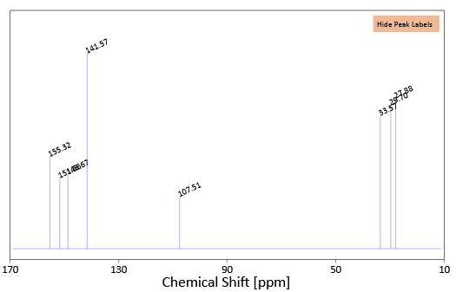
Spectre RMN 1H de la caféine synthétisée
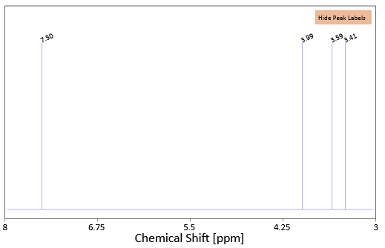
- Montrer que les nombres de signaux obtenus dans les deux simulations de spectres RMN sont cohérents avec l’obtention de caféine.

- Calculer le coût de la synthèse de 10 g de caféine à partir de théophylline. On néglige le prix de la soude et du solvant utilisés.

Les deux échantillons de caféine brute, extraite et synthétisée sont ensuite analysés.
Partie 3 - Analyse des produits bruts pour sélectionner la méthode d’obtention de la caféine à privilégier
Les analyses sont menées par chromatographie en phase gazeuse, couplée à un spectromètre de masse (appareil GCMS) par la méthode de l’étalon interne utilisant la caféine partiellement deutérée (caféine-d3).
On rappelle que le deutérium (noté D) est un isotope de l’hydrogène de formule chimique ²H.

Caféine | Caféine-d3 : étalon interne

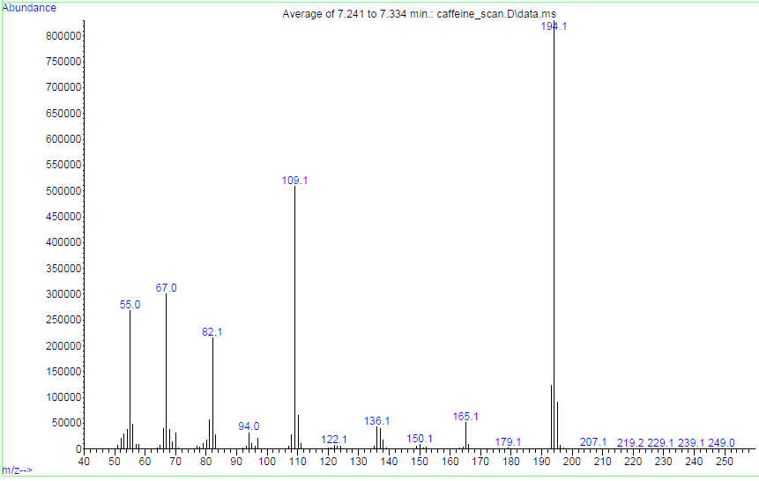
On donne les spectres de masse simulés de la caféine et de la caféine deutérée obtenus en mode SCAN, c’est-à-dire pour un balayage correspondant à une plage de masses prédéterminée :
SPECTRE DE MASSE DE LA CAFÉINE

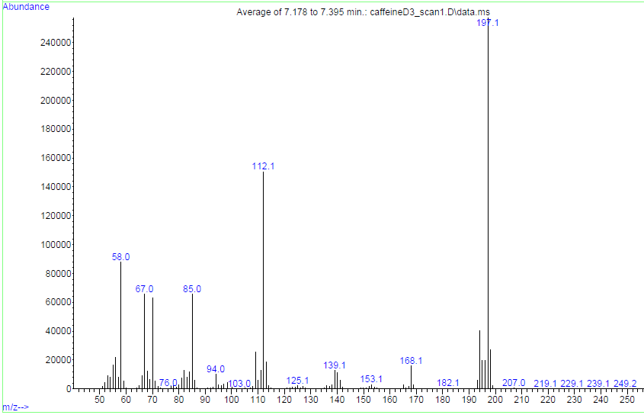
SPECTRE DE MASSE DE LA CAFÉINE DEUTÉRÉE

- Vérifier la cohérence du pic parent de chaque spectre obtenu avec l’espèce correspondante.

- Expliquer en quoi le choix d’une méthode par étalonnage interne améliore l’analyse.

- Montrer que l’on peut dissoudre totalement 100 mg de caféine dans 100 mL d’éthanol.

Expliquer pourquoi des solutions aqueuses ne doivent pas être injectées dans la colonne utilisée.

1ère étape du dosage : modélisation
L’analyse chromatographique se fait en mode SIM « specific ion monitoring » en ne balayant que les ions de m/z = 194 et 197. En sortie de GC, on ne s’intéresse donc qu’aux ions parents. Le chromatogramme est alors reconstitué et l’aire de chaque pic peut alors être calculée par le logiciel.

On suit le protocole donné ci-dessous.
- Préparer deux solutions mères (E et E-d3) : environ 100 mg de caféine pesée exactement dans 100,00 mL d’éthanol (E) et environ 100 mg de caféine deutérée (caféine-d3) pesée exactement dans 100,00 mL d’éthanol (E-d3).
- Préparer les trois solutions standard en mélangeant 500 µL de solution mère E avec 125 µL, 250 µL and 500 µL de solution mère E-d3 dans trois fioles jaugées de 10,00 mL. Après ajustage avec de l’éthanol, les ratios en masse (caféine/caféine -d3) dans chaque solution sont respectivement 1/1, 2/1 et 4/1.
- Réaliser une injection de chaque solution standard dans l’appareil GC-MS.

Le rapport des aires des pics obtenus est tracé en fonction du rapport des concentrations en masse. On modélise l’évolution de ce rapport en fonction du rapport des concentrations en masse par une fonction mathématique affine.

Une solution de caféine de concentration proche de celles des échantillons à analyser est préparée pour modéliser la réponse du chromatogramme.
FEUILLE DE RESULTATS
● Solutions mères
C(E) = concentration en masse de la caféine dans la solution E
C_{d3} (E-d3) = concentration en masse de la caféine-d3 dans la solution E-d3

Solution E |  |  | Solution E-d3
Masse de caféine dissoute (mg) | 100,3 |  | Masse de caféine-d3 dissoute (mg) | 100,2
C (E) (mg·L^{–1}) | 1003 |  | C_{d3} (E-d3) (mg·L^{–1}) | 1002

● Solutions filles
C = concentration en masse de caféine dans les solutions filles
C_{d3} (i) = concentration en masse de caféine-d3 dans la solution i
V_{E}(i) = volume de solution mère E prélevé lors de la préparation de la solution i
V_{E-d3}(i) = volume de solution mère E-d3 prélevé lors de la préparation de la solution i
Solution i | V_{E}(i) (µL) | V_{E-d3}(i) (µL) | Éthanol | C(i) (mg.L⁻¹) | C_{d3} (i) (mg.L^{–1})
Solution 1 | 500 | 125 | Complément  à 10 mL | … | 12,525
Solution 2 | 500 | 250 | Complément  à 10 mL | … | 25,050
Solution 3 | 500 | 500 | Complément  à 10 mL | … | 50,100

● Modélisation

- Calculer la valeur de la concentration C de la solution préparée.

En GC-MS, la quantité injectée dans la colonne de caféine non deutérée doit être inférieure au seuil de 100 ng pour éviter de saturer la colonne.
- Vérifier si les injections des solutions standard satisfont ce critère sachant que le volume injecté est de 1 µL.

- Donner le nom du mode d’injection en GC permettant d’éviter la saturation de la colonne.

2ème étape du dosage : analyse des solutions de caféine extraite lors de la partie 1 et synthétisée lors de la partie 2
On prépare une solution notée S₁ en dissolvant une masse de 101,9 mg de caféine extraite dans 100,00 mL d’éthanol.
On prépare, de même, une solution notée S₂ en dissolvant une masse de 100,9 mg de caféine synthétisée dans 100,00 mL d’éthanol.
On mélange 500 µL de la solution S₁ avec 125 µL de la solution E-d3 dans une fiole jaugée de 10,00 mL en ajustant au trait de jauge avec de l’éthanol.
L’injection de 1 µL de cet échantillon dans la GC-MS permet d’obtenir :
- (Aire du pic de la caféine/Aire du pic de la caféine-d3) = 1,76
En procédant de manière analogue pour la solution S₂, on obtient :
- (Aire du pic de la caféine/Aire du pic de la caféine-d3) = 1,82

- Déterminer la pureté de la caféine extraite puis de la caféine synthétisée.
Le candidat est invité à prendre des initiatives et à présenter correctement la démarche suivie. Elle sera valorisée même si elle n’a pas abouti.

- Compte tenu des résultats obtenus, rédiger une conclusion de 5 lignes maximum indiquant la méthode à privilégier parmi l’extraction ou la synthèse pour produire la caféine. On pourra construire un tableau synthétique.

Synthesis of caffeine from theobromine […]” D. Gonzales, C. Gonzales Romero and A. Fuentes-Benites

